# 一 静态模型

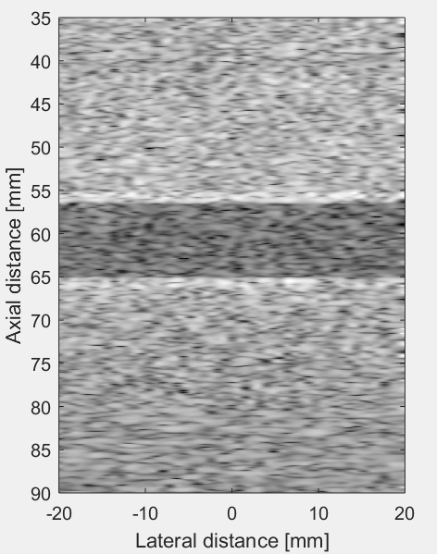

Z

X

# 二 设置血管位移

1 定义血管运动速度